什么是node？

Node ：基于Google的V8引擎，建立的一个运行js的平台。

简单的说 Node.js 就是运行在服务端的 JavaScript。

Node.js 的包管理器 npm，是全球最大的开源库生态系统。

使用node就是使用各种包来开发项目，包的安装npm

执行文件的方式？

### 1.**脚本模式**

node helloworld.js

### Npm run start等

### 2.**交互模式**

打开终端，键入node进入命令交互模式，可以输入一条代码语句后立即执行并显示结果，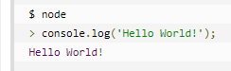

Node.js REPL(Read Eval Print Loop:交互式解释器) 表示一个电脑的环境，类似 Window 系统的终端或 Unix/Linux shell，

第一个node应用？

原生写法

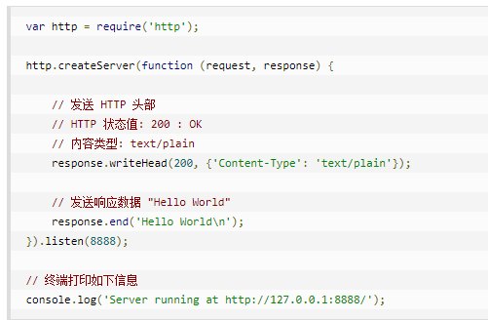

Npm使用？

## 使用 npm 命令安装模块

npm install <Module Name>

全局-g

* 1. 将安装包放在 ./node_modules 下（运行 npm 命令时所在的目录），如果没有 node_modules 目录，会在当前执行 npm 命令的目录下生成 node_modules 目录。

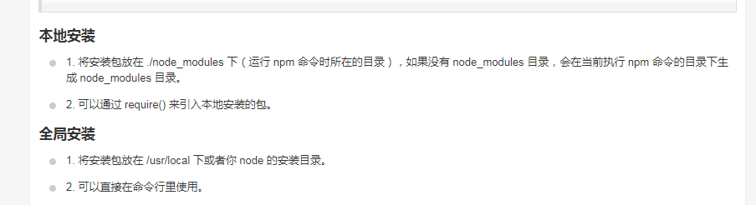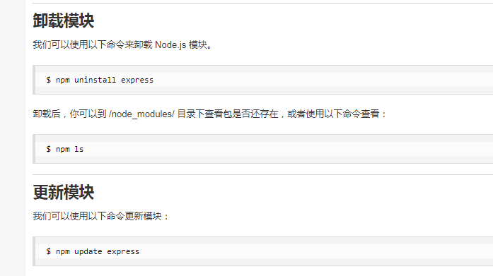

# Node.js 回调函数？

Node.js 异步编程的直接体现就是回调

# Node.js 事件循环？https://www.cnblogs.com/onepixel/p/7143769.html

因此，**Node.js 的单线程仅仅是指 JavaScript 运行在单线程中，而并非 Node.js 是单线程。**

**Node.js 本身是一个多线程平台，而它对 JavaScript 层面的任务处理是单线程的。**

**因此，Node.js 并不适合 CPU 密集型任务。**

### ****CPU密集型是短板****